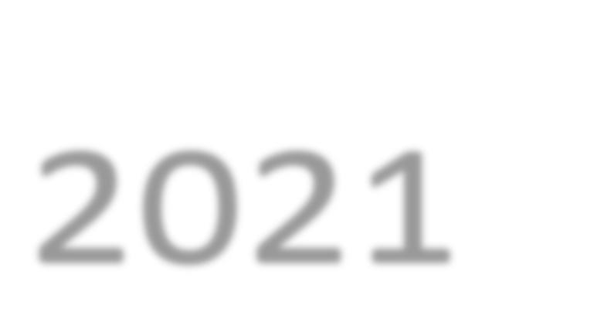

|  |  |  |
| --- | --- | --- |
| **INFORME REVISION ENERGÉTICA** | Diciembre 15  2021 | |
| *De acuerdo a lo establecido en las Bases Administrativas y Técnicas de Mantenimiento preparadas por el SENA, el presente informe de consultoría tiene como objetivo general la asistencia técnica en el análisis del consumo eléctrico de sistemas interconectados, otros sistemas de Energía, y la propuesta de proyección ahorro en los siguientes años.* | | USO EFICIENTE DE LA ENERGIA. |

**IMAGEN 1: Ubicación satelital del Complejo Riohacha**

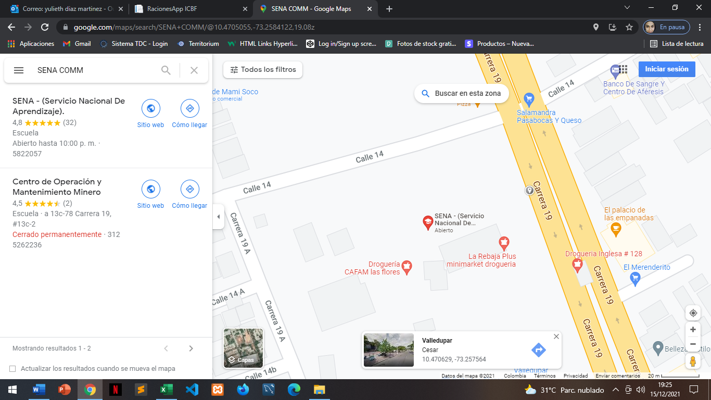

**IMAGEN 2: Fotografía de la entrada principal del Complejo**

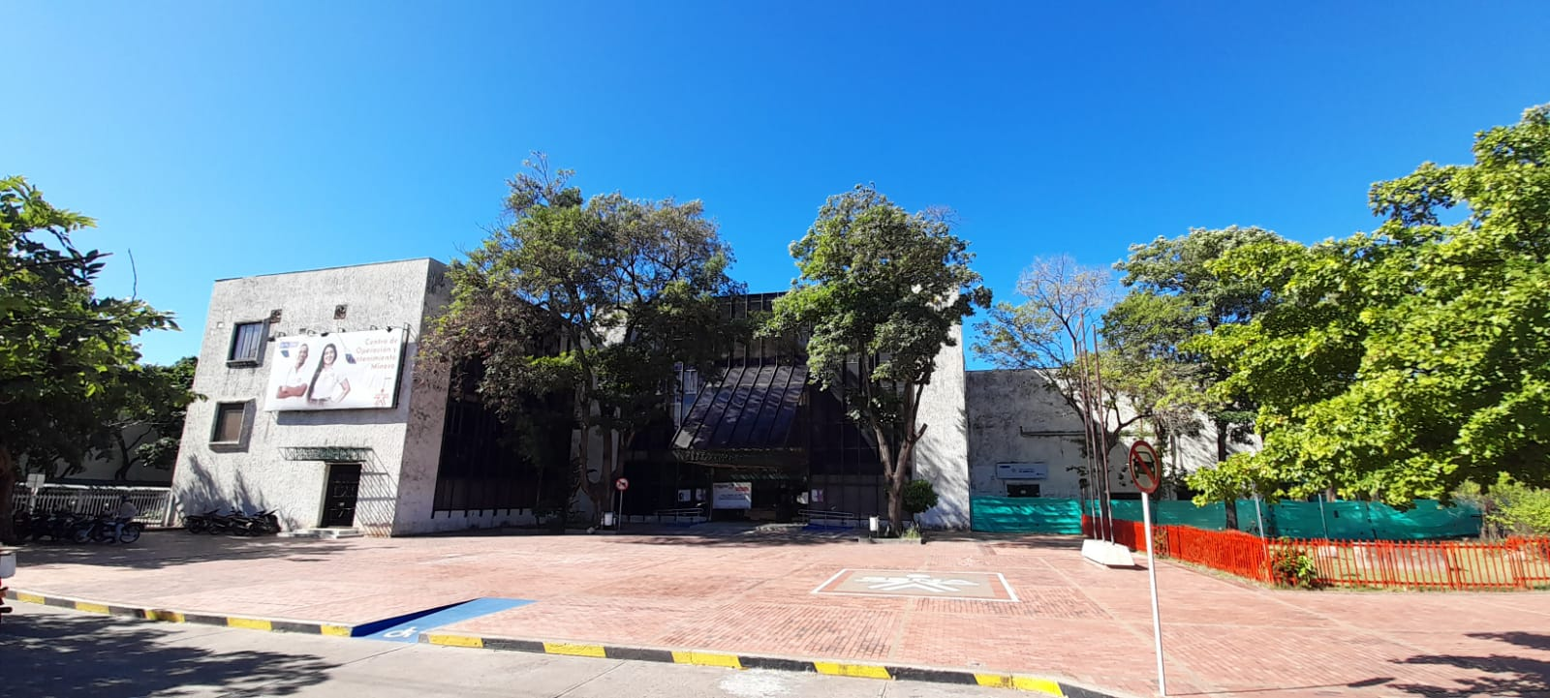

**INFORME DE REVISIÓN ENERGÉTICA**

# Centro industrial y de Energías Alternativas- Sede Comercio y Servicios

# Riohacha Guajira.

**AUTORES**

*Empresa Contratista LMD INGENIERIA S.A.S.*

***SENA ID_70***

***REVISION ENERGETICA***

*Plan de Acción Indicativo Diciembre 2021*

|  |  |
| --- | --- |
| COMPLEJO VALLEDUPAR _ID70 | |
| CONTRATO No. | CO1.PCCNTR. 2627355 DE 2021 |
| TIPO DE INFORME | INFORME ENERGETICO |
| NOMBRE DE LA EMPRESA: | LMD INGENIERIA SAS |
| NIT: | 901.144.853-2 |
| FRENTE DE OBRA | CENTRO DE OPERACIÓN MANTENIMIENTO MINERO COMM |
| PRESENTADO POR: | ISMAEL ZAMBRANO MARTINEZ |
| CARGO: | INGENIERO LIDER |

### METODOLOGIA.

El objetivo de la inspección energética en el SENA ID_35, Complejo Cazucá, es identificar el estado actual de la misma, caracterizando cada una de las áreas de uso significativo de energía, la priorización y registro de las oportunidades para mejorar el desempeño energético. Se realiza un análisis detallado del uso de los equipos existentes, estableciendo como objetivo, identificar todos los tipos de energía que utilizan para su funcionamiento. Dentro los tipos más comunes de energía se pueden encontrar energía eléctrica, agua, gas, fotovoltaica y cualquier otro tipo de energía que requieran los equipos para su funcionamiento.

Para cumplir con dicho objetivo, se realizaron las siguientes actividades:

* + Inspección visual de los equipos, circuitos eléctricos y tuberías conductoras de agua y gas instaladas.
  + Identificación de los equipos energéticos.
  + Identificación de áreas de servicio.
  + Inventarios de equipos y censos de carga por área. (evidenciado en el anexo listado de equipos)
  + Régimen de carga, horarios y hábitos de uso.
  + Identificación de los sistemas de medición energética, circuitos eléctricos, tuberías de gas y agua.
  + Inspección y caracterización de hallazgos de conexiones indebidas y malas prácticas que generan pérdidas por consumo de energía, o desperdicio por fugas de fluidos (agua, gas, entre otros fluidos).

Para las actividades mencionadas, se realizaron registros y tomas de datos de las variables eléctrica, agua y gas y demás tipos de energías, con base al consumo de los equipos, las cuales indican el comportamiento de la carga instalada, para la construcción de la curva de demanda y las oportunidades de mejora del desempeño energético de la Sede.

Con el resultado obtenido de las mediciones, se identifica una línea base que sugiere un punto de partida en el proceso de implementación del sistema de gestión de la energía. En este proceso la Sede define sus objetivos y metas basados en el comportamiento de sus históricos de consumo plasmados en las facturas obtenidas de los proveedores o comercializadores de servicios energéticos.

### ANÁLISIS DE USOS Y CONSUMOS DE ENERGÍA.

### MATRIZ ENERGÉTICA – ELECTRICIDAD

Para la ejecución de las actividades propias de la Sede, se utiliza como energético principal la energía eléctrica, el agua y gas natural o en su defecto gas propano si es necesario, la cual es suministrada través de una línea de media tensión de 114 kW, con entrada a un transformador trifásico con aceite dieléctrico de 630 KVA y acometida subterránea a una subestación con un nivel de tensión (AT) a 630 kW.

El contrato es de régimen regulado, el cual es suministrado por AFINIA. La información disponible del consumo mensual de energía eléctrica es únicamente la suministrada a través de las facturas expedida por el comercializador ya que no se realiza submedición.

### En la imagen 3 se presentan los históricos de consumo emitidos por el AFINIA SEPTIEMBRE 2019 – MARZO 2020 En este se evidencia el promedio de consumo de energía eléctrica por mes de 20593 kW/h, con un aforo de 79,50% equivalente 5560 personas.

### IMAGEN 3:

### En la imagen 4 se presentan los históricos de consumo emitidos por AFINIA- MARZO 2021 – SEPTIEMBRE 2021 En este se evidencia el promedio de consumo de energía eléctrica por mes de 8425 kW/h. Teniendo en cuenta que estos consumos corresponden a un aforo de 8% equivalente 529 personas, de acuerdo con las restricciones emitidas por pandemia COVID19.

### IMAGEN 4:

### MATRIZ ENERGÉTICA – AGUA

### El servicio es suministrado por la empresa de Agua y Alcantarillado de VALLEDUPAR. La información disponible del consumo mensual de m³ es únicamente la suministrada a través de las facturas expedida por el comercializador ya que no se realiza submedición.

### En la Imagen 5 se presentan los históricos de consumo emitidos por ENDUPAR de DICIEMBRE 2018 – MAYO 2019 el promedio de consumo de agua por mes es 572 m³, con un aforo de 88,95% equivalente 6221 personas.

### IMAGEN 5:

### En el grafico 1 se presentan los históricos de consumo FEBRERO 2021 – AGOSTO 2021 el promedio de consumo de agua por mes es 504,625 m³. Teniendo en cuenta que estos consumos corresponden a un aforo de 7,16% equivalente 501 personas, de acuerdo con las restricciones emitidas por pandemia COVID19.

### GRÁFICO 1. HISTORICO CONSUMO AGUA 2021

### DIAGNÓSTICO DE INSTALACIONES ELÉCTRICAS E INSTALACIONES DE OTRAS FUENTES DE ENERGIA

Se realizó la visita en planta del centro SENA ID_35 registrando e inventariando todos los equipos a los cuales permiten el ingreso, la inspección se realizó piso por piso, en él se incluyeron todos los equipos correspondientes a iluminación, monitoreo, ofimática, climatización, electrodomésticos, centros de cableado, sanitarios, lavamanos, lavaplatos, grifos, estufas, quemadores, hornos, calentadores de paso y todos los demás equipos que generaran consumo de cualquier tipo de energía.

### USOS SIGNIFICATIVOS DE LA ENERGIA

### ENERGIA ELECTRICA

### Conforme en el inventario realizado durante la inspección energética, se caracterizan los usos generales de la energía eléctrica de la Sede TABLA 1.

### Los porcentajes relacionados a continuación fueron calculados con la validación de las placas, etiqueta y/o fichas técnicas en W (vatios) ó KW (Kilovatios), o en su defecto el voltaje (V) y amperaje máximo de operación (A). Una vez obtenidos estos datos, se procede a calcular el consumo en KW multiplicado por el tiempo de operación en (horas) promedio en el día y multiplicado por la cantidad de equipos relacionados en el área, hasta completar con la totalidad de equipos en la sede. Normalmente no se dispone de un sistema de medición directa, que permita conocer por medio de un instrumento cuanta energía consume el equipo en un determinado tiempo, pero también podemos calcular el consumo con la variable voltaje (v) y la variable amperaje (A), donde podemos obtener el resultado de la potencia del equipo con la formula Watt=V*A

### Ejemplo:

### Clasificación: Iluminación 1Kw = 1000w

### Equipo: Panel LED de 60x60 de 40W 40 w = 0,04kW

### Tiempo de Operación: 8 horas Promedio.

### Cantidad: 100 Und.

### Consumo (kwh)=kW*Cantidad*tiempo (h)=kwh

### Consumo (kwh)=0,04kW*402*8h=128,64kWh

### Si se supone que el consumo de energía de la sede en el día es de 350 kwh/día, entonces:

### 128,64kWh/148,0524kWh*100%=19,045%

### Conclusión: El consumo de energía de los paneles LED de 60 x 60 de 40w en la clasificación en iluminación corresponde al 19,045% del consumo total en la sede en el día.

A continuación, se caracterizan los usos generales de la energía eléctrica de la Sede. Los porcentajes relacionados a continuación fueron calculados con base en los datos de consumo de cada uno de los equipos hallados en cada área, conforme en el inventario realizado durante la inspección energética. En donde se validaron las placas y/o fichas técnicas con los datos de, consumo en W(vatios) / KW(Kilovatios), o en su defecto el voltaje y amperaje máximo de operación. **(ver anexo Listado de Equipos)**

Los porcentajes que se visualizan en esta **tabla 1** corresponden a los datos de los consumos en kwh de la potencia inventariada en la sede. **(ver anexo Listado de Equipos)**

**TABLA 1. PORCENTAJE DE CONSUMO ESTIMADO POR TIPO DE USO**

|  |  |
| --- | --- |
| CLASIFICACION | CONSUMO KW/H% |
| CLIMATIZACION | 43,96% |
| OFIMATICA | 36,65% |
| ELECTRODOMESTICOS | 10,63% |
| ILUMINACION | 8,75% |
| TOMA CORRIENTE | 0,01% |

Los porcentajes que se visualizan en el **grafico 3** corresponden a los datos de los consumos en kwh de la potencia inventariada en la sede. **(ver anexo Listado de Equipos)**

**GRÁFICO 3. PORCENTAJE DE CONSUMO ESTIMADO POR TIPO DE USO**

Los totales que se visualizan en el **grafico 4** corresponden a los datos de los consumos en kwh de la potencia inventariada en función del porcentaje de uso de la energía eléctrica. **(ver anexo Listado de Equipos)**

**GRÁFICO 4. DIAGRAMA DE PARETO POR USOS FINALES DE ENERGÍA ELÉCTRICA**

**CONCLUSIÓN:**

De acuerdo con los indicadores expuestos en la tabla 1, se determina que los usos más significativos de la energía eléctrica corresponden a los Equipos Específicos Ambientes de Formación que su consumo representa el 73,83 del consumo total de la energía eléctrica, seguida de Ofimática con 13,65%, y por Iluminación con 5,55%.

A continuación, se caracterizan los usos por área de la energía eléctrica de la Sede. **TABLA 2**

Los porcentajes que se visualizan en la tabla 2, corresponden a la suma de los consumos de los equipos inventariados en cada una de las áreas (**ver anexo Listado de Equipos).**

**TABLA 2. PORCENTAJE DE CONSUMO ESTIMADO POR ÁREA**

|  |  |
| --- | --- |
| AREA | KW/H% |
| CAFETERÍA | 0,05% |
| CAFETERÍA | 1,06% |
| CAFETERÍA | 0,02% |
| CAFETERÍA | 0,17% |
| CAFETERÍA | 0,00% |
| PASILLO 1 | 0,00% |
| BIENESTAR AL APRENDIZ | 0,00% |
| BIENESTAR AL APRENDIZ | 0,15% |
| BIENESTAR AL APRENDIZ | 0,01% |
| BIENESTAR AL APRENDIZ | 0,32% |
| BIENESTAR AL APRENDIZ | 0,01% |
| BIENESTAR AL APRENDIZ | 0,04% |
| BIENESTAR AL APRENDIZ | 0,00% |
| BIENESTAR AL APRENDIZ | 1,53% |
| BIENESTAR AL APRENDIZ | 0,30% |
| LOBBY | 0,30% |
| LOBBY | 0,00% |
| LOBBY | 0,00% |
| BAÑO APRENDICES DAMAS | 0,00% |
| CORRESPONDENCIA | 2,13% |
| CORRESPONDENCIA | 0,00% |
| CORRESPONDENCIA | 1,60% |
| CORRESPONDENCIA | 1,06% |
| CORRESPONDENCIA | 1,13% |
| CORRESPONDENCIA | 1,06% |
| CORRESPONDENCIA | 0,40% |
| ARCHIVO CENTRAL | 2,13% |
| ARCHIVO CENTRAL | 0,01% |
| ARCHIVO CENTRAL | 0,40% |
| ARCHIVO CENTRAL | 1,80% |
| IDF 3 | 1,80% |
| IDF 3 | 0,37% |
| IDF 3 | 0,27% |
| IDF 3 | 0,45% |
| IDF 3 | 3,86% |
| IDF 3 | 0,00% |
| IDF 3 | 0,04% |
| BIBLIOTECA | 0,04% |
| BIBLIOTECA | 2,13% |
| BIBLIOTECA | 0,01% |
| BIBLIOTECA | 0,59% |
| BIBLIOTECA | 2,26% |
| BIBLIOTECA | 0,27% |
| PASILLO 3 | 0,00% |
| PASILLO 3 | 0,00% |
| BAÑO PASILLO 3 CABALLEROS | 0,00% |
| BAÑO PASILLO 3 DAMAS | 0,00% |
| COORDINACIÓN ACADÉMICA | 2,13% |
| COORDINACIÓN ACADÉMICA | 0,01% |
| COORDINACIÓN ACADÉMICA | 0,32% |
| COORDINACIÓN ACADÉMICA | 0,59% |
| COORDINACIÓN ACADÉMICA | 0,33% |
| COORDINACIÓN ACADÉMICA | 0,02% |
| COORDINACIÓN ACADÉMICA | 0,30% |
| COORDINACIÓN ACADÉMICA | 0,08% |
| COORDINACIÓN ACADÉMICA | 0,86% |
| COORDINACIÓN ACADÉMICA | 0,08% |
| COORDINACIÓN ACADÉMICA | 2,26% |
| COORDINACIÓN ACADÉMICA | 2,13% |
| COORDINACIÓN ACADÉMICA | 0,00% |
| AULA 114 MANTENIMIENTO MECATRONICO DE AUTOMOTORES | 0,00% |
| AULA 114 MANTENIMIENTO MECATRONICO DE AUTOMOTORES | 2,13% |
| PARQUEADERO | 0,00% |
| CANCHA | 0,00% |
| ESCALERAS 2 PISO | 0,00% |
| ESCALERAS 2 PISO | 0,00% |
| LOBBY 2DO PISO | 0,00% |
| LOBBY 2DO PISO | 0,00% |
| BAÑOS SEGUNDO PISO APRENDICES DAMAS | 0,00% |
| BAÑOS SEGUNDO PISO APRENDICES HOMBRES | 0,00% |
| APOYO A SUBDIRECCION | 0,23% |
| APOYO A SUBDIRECCION | 2,13% |
| APOYO A SUBDIRECCION | 0,01% |
| APOYO A SUBDIRECCION | 0,00% |
| APOYO A SUBDIRECCION | 2,13% |
| APOYO A SUBDIRECCION | 0,21% |
| APOYO A SUBDIRECCION | 0,01% |
| SUBDIRECCION | 0,00% |
| SUBDIRECCION | 2,13% |
| SUBDIRECCION | 0,00% |
| SUBDIRECCION | 0,23% |
| SUBDIRECCION | 2,13% |
| IDF 1 | 0,30% |
| IDF 1 | 0,30% |
| IDF 1 | 3,59% |
| IDF 1 | 0,00% |
| IDF 1 | 0,93% |
| IDF 1 | 0,00% |
| SUBDIRECCION | 0,00% |
| SUBDIRECCION | 1,60% |
| SUBDIRECCION | 0,23% |
| SUBDIRECCION | 0,01% |
| LOBBY 2 SEGUNDO PISO | 0,05% |
| LOBBY 2 SEGUNDO PISO | 0,00% |
| CAFETERÍA SEGUNDO PISO | 1,20% |
| CAFETERÍA SEGUNDO PISO | 0,80% |
| CAFETERÍA SEGUNDO PISO | 1,13% |
| CAFETERÍA SEGUNDO PISO | 0,05% |
| INGRESO REGISTRO Y CERTIFICACIÓN | 0,80% |
| INGRESO REGISTRO Y CERTIFICACIÓN | 2,13% |
| INGRESO REGISTRO Y CERTIFICACIÓN | 0,01% |
| INGRESO REGISTRO Y CERTIFICACIÓN | 0,21% |
| INGRESO REGISTRO Y CERTIFICACIÓN | 0,00% |
| INGRESO REGISTRO Y CERTIFICACIÓN | 0,00% |
| RECEPCIÓN TERCER PISO | 0,08% |
| RECEPCIÓN TERCER PISO | 0,23% |
| RECEPCIÓN TERCER PISO | 0,00% |
| CONTRATACIÓN | 2,13% |
| CONTRATACIÓN | 0,01% |
| CONTRATACIÓN | 0,93% |
| CONTRATACIÓN | 0,00% |
| CONTRATACIÓN | 0,03% |
| CONTRATACIÓN | 0,03% |
| CONTRATACIÓN | 0,59% |
| PROFESIONALES DE APOYO | 2,13% |
| PROFESIONALES DE APOYO | 0,01% |
| PROFESIONALES DE APOYO | 0,59% |
| PROFESIONALES DE APOYO | 0,00% |
| PROFESIONALES DE APOYO | 0,08% |
| PROFESIONALES DE APOYO | 0,03% |
| PROFESIONALES DE APOYO | 1,53% |
| SALA DE JUNTAS | 0,03% |
| SALA DE JUNTAS | 0,00% |
| SALA DE JUNTAS | 1,53% |
| SALA DE JUNTAS | 2,13% |
| DIRECCIÓN REGIONAL | 0,00% |
| DIRECCIÓN REGIONAL | 0,03% |
| DIRECCIÓN REGIONAL | 0,93% |
| LIDER DE COMUNICACIÓN | 0,00% |
| LIDER DE COMUNICACIÓN | 8,31% |
| LIDER DE COMUNICACIÓN | 1,13% |
| LIDER DE COMUNICACIÓN | 0,27% |
| RECEPCIÓN DIRECCIÓN GENERAL | 0,00% |
| RECEPCIÓN DIRECCIÓN GENERAL | 0,00% |
| CAFETERÍA TERCER PISO | 1,06% |
| CAFETERÍA TERCER PISO | 1,06% |
| CAFETERÍA TERCER PISO | 0,00% |
| CAFETERÍA TERCER PISO | 0,80% |
| COORDINACIÓN GRUPO DE APOYO MIXTO | 8,31% |
| COORDINACIÓN GRUPO DE APOYO MIXTO | 0,00% |
| COORDINACIÓN GRUPO DE APOYO MIXTO | 2,13% |
| COORDINACIÓN GRUPO DE APOYO MIXTO | 0,01% |
| COORDINACIÓN GRUPO DE APOYO MIXTO | 0,03% |
| COORDINACIÓN GRUPO DE APOYO MIXTO | 0,59% |
| COORDINACIÓN GRUPO DE APOYO MIXTO | 0,01% |
| COORDINACIÓN GRUPO DE FORMACIÓN Y DEL SNFT | 0,03% |
| COORDINACIÓN GRUPO DE FORMACIÓN Y DEL SNFT | 0,30% |
| COORDINACIÓN GRUPO DE FORMACIÓN Y DEL SNFT | 0,00% |
| GESTIÓN JURÍDICA | 0,29% |
| GESTIÓN JURÍDICA | 0,00% |
| GESTIÓN JURÍDICA | 0,00% |
| GESTIÓN JURÍDICA | 0,96% |
| PASILLO TERCER PISO | 0,00% |

### En la tabla 3, se presenta una descripción especifica de los equipos acorde con la clasificación de consumo en Climatizacion en Aulas de Aprendizaje.

### TABLA 3. IDENTIFICACIÓN DE USOS SIGNIFICATIVOS DE LA ENERGÍA ELÉCTRICA– EQUIPOS ESPECÍFICOS AULAS DE FORMACIÓN

|  |  |
| --- | --- |
| **NOMBRE:** | Climatizacion |
| **CONSUMO HORA PROMEDIO:** | 65,07 kW/h |
| **EQUIPOS RELACIONADOS** | **EFICIENCIA ENERGÉTICA O RENDIMIENTO DEL EQUIPO** |
| |  | | --- | | REFRIGERADOR MABE RM04B0 | | MPRESORA HP CE847A | | AIRE ACONDICIONADO LG ARNU28GTPC4 | | AIRE ACONDICIONADO LG ARNU28GTPC4 | | AIRE ACONDICIONADO LG VM122C7 | | AIRE ACONDICIONADO LG ARNU28GTPC4 | | AIRE ACONDICIONADO SAMSUNG | | AIRE ACONDICIONADO LG ARNU28GTPC4 | | AIRE ACONDICIONADO LG ARNU28GTPC4 | | AIRE ACONDICIONADO LG | | AIRE ACONDICIONADO INNOVAIR EV24C2DB6 | | AIRE ACONDICIONADO LG VM122C7 | | AIRE ACONDICIONADO LG | | AIRE ACONDICIONADO LG VM122C7 | | AIRE ACONDICIONADO LENNOX | | AIRE ACONDICIONADO LENNOX | | AIRE ACONDICIONADO LG VM122C7 | | AIRE ACONDICIONADO TRANE 4MYW4512A1000AA | | AIRE ACONDICIONADO TRANE 4MYW4512A1000AA | | AIRE ACONDICIONADO LG VM122C7 | | |  | | --- | | 26W | | 1W | | 2400W | | 2700W | | 2700W | | 3400W | | 3400W | | 3200W | | 3200W | | 3200W | | 3200W | | 1400W | | 2400W | | 1400W | | 2300W | | 2300W | | 1400W | | 12500W | | 12500W | | 1450W | |
| **DESCRIPCIÓN DE PRÁCTICAS OPERATIVAS RELACIONADAS** | |
| El régimen normal de trabajo de los ambientes de formación es desde las 6:00 hasta las 18:00 horas de lunes a sábado. | |
| **PERSONAL** | |
| Personal relacionado con el  informe de visita | LMD Ingeniería S.A.S |
| Personal relacionado con la operación | Instructores, Aprendices. |
| Otros usuarios | No aplica |
| **VARIABLES RELEVANTES DE IMPACTO EN EL USO SIGNIFICATIVO DE LA ENERGÍA** | |
| **Operacionales**   * Tiempo de uso * Temperatura del ambiente | |

### En la tabla 4, se presenta una descripción especifica de los equipos acorde con la clasificación de consumo ofimático.

### TABLA 4. IDENTIFICACIÓN DE USOS SIGNIFICATIVOS DE LA ENERGÍA ELÉCTRICA– OFIMÁTICA

|  |  |
| --- | --- |
| **NOMBRE:** | **Ofimática** |
| **CONSUMO HORA PROMEDIO:** | **54,2664 kW/h** |
| **EQUIPOS RELACIONADOS** | **EFICIENCIA ENERGÉTICA O RENDIMIENTO DEL EQUIPO** |
| |  |  |  |  |  |  |  |  |  |  |  |  |  |  |  |  |  |  |  |  |  |  |  |  |  |  |  |  |  |  |  |  |  |  |  |  |  |  |  |  |  |  |  |  |  |  |  |  |  |  |  |  |  |  |  |  |  |  |  |  |  |  |  |  |  |  |  |  | | --- | --- | --- | --- | --- | --- | --- | --- | --- | --- | --- | --- | --- | --- | --- | --- | --- | --- | --- | --- | --- | --- | --- | --- | --- | --- | --- | --- | --- | --- | --- | --- | --- | --- | --- | --- | --- | --- | --- | --- | --- | --- | --- | --- | --- | --- | --- | --- | --- | --- | --- | --- | --- | --- | --- | --- | --- | --- | --- | --- | --- | --- | --- | --- | --- | --- | --- | --- | | |  | | --- | | LAMPARAS LED | | COMPUTADORES THINKCENTRE M725S | | DISPENSADOR DE AGUA SANKEY | | MONITOR HP LE1901WM | | COMPUTADOR HP HPQ TCPF007SF | | LAMPARA LED | | COMPUTADOR LENOVO THINKCENTRE M725S 3A | | COMPUTADOR TODO EN UNO COMPUMAX AIO UNNO MAX SERIE | | IMPRESORA OKI MPS5502mb 10A | | ESCANER EPSON DS-860 2A | | COMPUTADOR LENOVO THINKCENTRE M725S 3A | | MONITOR LENOVO THINKVISION T24V-10 | | ESCANER EPSON DS-860 2A | | UTR3 6 KVA NEWLINE | | UPS RATITAN | | UPS LEGRAND DAKER 310141 | | COMPUTADOR THINKCENTRE M725S 3A | | MONITOR THINKVISION T24V-10 | | IMPRESORA LEXMARK MX722 | | COMPUTADOR LENOVO THINKCENTRE M725S 3A | | MONITOR LENOVO THINKVISION T24V-10 | | COMPUTADOR PORTÁTIL LENOVO 81B1 | | ESCANER HP FLOW 7000S2 | | IMPRESORA OKI B6500 | | COMPUTADOR HP COMPAQ PRO 6305 | | COMPUTADOR TODO EN UNO DELL W19C | | LAMPARA LED SYLVANIA EMERGENCY 24 LED | | IMPRESORA OKI B730 | | COMPUTADOR LENOVO THINKCENTRE M725S 3A | | MONITORES THINKVISION T24V-10 | | COMPUTADOR LENOVO THINKCENTRE M77 | | MONITORES L197WA | | COMPUTADOR LENOVO THINKCENTRE M725S 3A | | MONITOR LENOVO THINKVISION T24V-10 | | IMPRESORA LEXMARK MX722 | | UPS RATITAN | | UPS LEGRAND 310141 | | COMPUTADOR LENOVO THINKCENTRE M725S | | MONITOR LENOVO THINKVISION T24V-10 | | IMPRESORA SAMSUNG M5370LX | | COMPUTADOR LENOVO THINKCENTRE M725S 3A | | MONITORES LENOVO THINKVISION T24V-10 | | COMPUTADOR LENOVO M77 | | MONITOR LENOVO THINKVISION L197WA | | COMPUTADOR LENOVO THINKCENTRE M725S 3A | | MONITORES THINKVISION T24V-10 | | COMPUTADOR PORTÁTIL LENOVO 81B1 | | COMPUTADOR HP PROBOOK 445R G6 | | IMPRESORA LEXMARK MX722 | | COMPUTADOR LENOVO THINKCENTRE M725S 3A | | MONITOR LENOVO THINKVISION T24V-10 | | IMPRESORA MX722 | | COMPUTADOR LENOVO | | 81B1 | | COMPUTADOR PORTÁTIL LENOVO 81B1 | | VIDEOBEAM EPSON H854A 3.3A | | COMPUTADOR PORTÁTIL LENOVO 81B1 | | IMPRESORA SAMSUNG CLP-775ND 9A | | iMAC 24" | | COMPUTADOR LENOVO THINKCENTRE M725S 3A | | MONITOR LENOVO THINKVISION T24V-10 | | COMPUTADOR PORTÁTIL LENOVO 81B1 | | IMPRESORA LEXMARK MX722 | | COMPUTADOR PORTÁTIL LENOVO 81B1 | | COMPUTADOR TODO EN UNO LENOVO | | COMPUTADOR LENOVO THINKCENTRE M77 | | MONITOR LENOVO THINKVISION L197WA | | | |  | | --- | | 5w | | 230w | | 480w | | 19w | | 59w | | 5w | | 3200w | | 1600w | | 1700w | | 600w | | 3200w | | 13w | | 600w | | 560w | | 400w | | 670w | | 3200w | | 13w | | 890w | | 3200w | | 13w | | 500w | | 30w | | 450w | | 120w | | 120w | | 3,5w | | 350w | | 3200w | | 13w | | 320w | | 18w | | 3200w | | 1,3w | | 340w | | 450w | | 450w | | 340w | | 13w | | 1200w | | 3200w | | 13w | | 320w | | 1,8w | | 3200w | | 13w | | 50w | | 45w | | 890w | | 3200w | | 13w | | 890w | | 120w | | 50w | | 50w | | 3200w | | 50w | | 1700w | | 400w | | 3200w | | 13w | | 50w | | 890w | | 50w | | 450w | | 430w | | 1,8w | |
| **DESCRIPCIÓN DE PRÁCTICAS OPERATIVAS RELACIONADAS** | |
| El régimen normal de trabajo de los computadores de los ambientes de oficina es desde las 6:00 hasta las 18:00 horas de lunes a sábado. A excepción de los router AP los cuales operan 24 horas de lunes a domingo, los cuales permiten el acceso a internet de todo el centro | |
| **PERSONAL** | |
| Personal relacionado con el  informe de visita | LMD Ingeniería S.A.S |
| Personal relacionado con la operación | Funcionarios, Instructores, Aprendices |
| Otros usuarios | No aplica |
| **VARIABLES RELEVANTES DE IMPACTO EN EL USO SIGNIFICATIVO DE LA ENERGÍA** | |
| **Operacionales**   * Tiempo de uso * Temperatura del ambiente * Configuración del equipo (modo ahorro de energía o no) | |

### En la tabla 5, se presenta una descripción especifica de los equipos acorde con la clasificación de consumo en iluminación.

**TABLA 5. IDENTIFICACIÓN DE USOS SIGNIFICATIVOS DE LA ENERGÍA ELÉCTRICA – ELECTRODOMESTICO**

|  |  |
| --- | --- |
| **NOMBRE:** | **ELECTRODOMESTICOS** |
| **CONSUMO HORA PROMEDIO:** | **15,742kW/h** |
| **EQUIPOS RELACIONADOS** | **EFICIENCIA ENERGÉTICA O RENDIMIENTO DEL EQUIPO** |
| |  | | --- | | DISPENSADOR DE AGUA LISTED 4.2A | | CAFETERA ELÉCTRICA INDUSTRIAL | | MONITORES THINKVISION T24V-10 | | AIRE ACONDICIONADO LG ARNU28GTPC4 | | TELEVISOR SAMSUNG PH55F-P | | DISPENSADOR DE AGUA LISTED 4.2A | | TELEVISOR SAMSUNG | | DISPENSADOR DE AGUA SANKEY WD-307ST | | REFRIGERADOR ELECTROLUX ERDW093MPS 0.0.19K | | CAFETERA | | HORNO MICROONDAS HACEB | | NEVERA SAMSUNG SRG-118 1A | | REFRIGERADOR TERMOELECTRICO RFR-SR55 | | TELEVISOR AOC | | DVR HIKVISION | | DISPENSADOR DE AGUA LISTED 4.2A | | HORNO MICROONDAS SAMSUNG MS32J5133AG | | NEVERA MABE RMC320WACX | | REFRIGERADOR MABE RM04B0 | | |  | | --- | | 1600W | | 250W | | 13W | | 2300W | | 450W | | 1600W | | 400W | | 480W | | 1300W | | 1800W | | 1200W | | 1700W | | 70W | | 120W | | 340W | | 1600W | | 1600W | | 1200W | | 19W | |
| **DESCRIPCIÓN DE PRÁCTICAS OPERATIVAS RELACIONADAS** | |
| Los usos finales en iluminación se presentan durante el día de operación de la Sede (6:00 horas  – 22:00 horas). Y la iluminación exterior tiene un uso nominal desde las 18:00 a las 06:00. | |
| **PERSONAL** | |
| Personal relacionado con el  informe de visita | LMD Ingeniería S.A.S |
| Personal relacionado con la  Operación | Funcionarios, Instructores, Aprendices, Personal de servicios generales, Personal de Seguridad. Contratistas y subcontratistas |
| Otros usuarios | Visitantes externos |
| **VARIABLES RELEVANTES DE IMPACTO EN EL USO SIGNIFICATIVO DE LA ENERGÍA** | |
| **Operacionales**   * Tiempo de uso | |

### En la tabla 6, se presenta una descripción especifica de los equipos acorde con la clasificación de consumo en Equipos industriales.

**TABLA 6. IDENTIFICACIÓN DE USOS ALTERNOS DE LA ENERGÍA ELÉCTRICA– ILUMINACION**

|  |  |
| --- | --- |
| **NOMBRE:** | **Iluminacion** |
| **CONSUMO HORA PROMEDIO:** | **12,957 kW/h** |
| **EQUIPOS RELACIONADOS** | **EFICIENCIA ENERGÉTICA O RENDIMIENTO DEL EQUIPO** |
| |  | | --- | | LAMPARAS LED PHILIPS | | LAMPARAS SYLVANIA EMERGENCY 24 LED | | LAMPARAS LED | | LAMPARAS LED | | LAMPARAS LED SYLVANIA EMERGENCY 24 LED | | LAMPARAS LED PHILIPS | | MONITORES THINKVISION T24V-10 | | BANCO DE BATERIAS | | LAMPARAS LED | | LAMPARAS LED | | LAMPARAS LED | | LAMPARAS LED SYLVANIA EMERGENCY 24 LED | | LAMPARAS LED | | LAMPARAS LED | | IMPRESORA LEXMARK MX722 | | LAMPARAS LED | | LAMPARAS LED PHILIPS | | LAMPARAS LED IP65 | | LAMPARAS LED | | LAMPARA SYLVANIA EMERGENCY 24 LED | | LAMPARAS LED | | LAMPARA LED SYLVANIA EMERGENCY 24 LED | | LAMPARAS LED | | LAMPARAS LED | | LAMPARAS LED | | LAMPARAS LED | | BANCO DE BATERIAS LEGRAND GABBAT | | LAMPARA LED | | LAMPARAS LED | | LAMPARAS LED PHILIPS | | LAMPARA LED SYLVANIA EMERGENCY 14 LED | | LAMPARA LED | | LAMPARAS LED | | LAMPARAS LED | | LAMPARA LED | | LAMPARAS LED | | LAMPARAS LED | | LAMPARAS LED | | LAMPARAS LED | | LAMPARA LED SYLVANIA EMERGENCY 14 LED | | LAMPARAS LED | | LAMPARAS LED | | LAMPARA LED | | LAMPARA LED | | LAMPARAS LED | | |  | | --- | | 70w | | 3,5w | | 5w | | 450w | | 3,5w | | 3,5w | | 1,3w | | 5800w | | 57w | | 57w | | 5w | | 3,7w | | 5w | | 5w | | 890w | | 5w | | 5w | | 5w | | 3w | | 3,5w | | 5w | | 3,5w | | 3,5w | | 3,5w | | 3,5w | | 5w | | 5400w | | 5w | | 5w | | 75w | | 3,5w | | 5w | | 5w | | 5w | | 5w | | 5w | | 5w | | 5w | | 5w | | 3,5w | | 5w | | 5w | | 5w | | 5w | | 3,5w | |
| **DESCRIPCIÓN DE PRÁCTICAS OPERATIVAS RELACIONADAS** | |
| El régimen normal de trabajo de los equipos industriales es desde las 0:00 hasta las 24:00 horas de lunes a domingo que son los equipos que permiten la conservación de alimentos, y suministro de energía frecuente a los servidores. Excepto el esmeril, compresor, manejadora y las bombas que tienen usos intermitentes de acuerdo a su necesidad de uso. | |
| **PERSONAL** | |
| Personal relacionado con el  informe de visita | LMD Ingeniería S.A.S |
| Personal relacionado con la operación | Funcionarios, Contratistas |
| Otros usuarios | No aplica |
| **VARIABLES RELEVANTES DE IMPACTO EN EL USO SIGNIFICATIVO DE LA ENERGÍA** | |
| **Operacionales**   * Tiempo de uso * Temperatura del ambiente * Configuración del equipo (modo ahorro de energía o no) | |

### En la tabla 7, se presenta una descripción especifica de los equipos acorde con la clasificación de consumo en Electrodomésticos.

**TABLA 7. IDENTIFICACIÓN DE USOS ALTERNOS DE LA ENERGÍA ELÉCTRICA– TOMA CORRIENTES**

|  |  |
| --- | --- |
| **NOMBRE:** | **TOMA CORRIENTE** |
| **CONSUMO HORA PROMEDIO:** | **0,1 kW/h** |
| **EQUIPOS RELACIONADOS** | **EFICIENCIA ENERGÉTICA O RENDIMIENTO DEL EQUIPO** |
| |  | | --- | | SWITCHE S5731-H24P4XC | | SWITCHE HUAWEI S5731-48P4XC | | |  | | --- | | 5W | | 5W | |
| **DESCRIPCIÓN DE PRÁCTICAS OPERATIVAS RELACIONADAS** | |
| El régimen normal de trabajo de los electrodomésticos de los ambientes de oficina y cafeterías es desde las 6:00 hasta las 18:00 horas de lunes a sábado. | |
| **PERSONAL** | |
| Personal relacionado con el  informe de visita | LMD Ingeniería S.A.S |
| Personal relacionado con la operación | Instructores, Aprendices, Contratistas, Personal de servicios generales, Personal de Seguridad. Contratistas y subcontratistas. |
| Otros usuarios | No aplica |
| **VARIABLES RELEVANTES DE IMPACTO EN EL USO SIGNIFICATIVO DE LA ENERGÍA** | |
| **Operacionales**   * Tiempo de uso * Temperatura del ambiente, configuración del equipo (modo ahorro de energía o no) | |

### AGUA

A continuación, se caracterizan los usos generales de la energía agua de la Sede. Los porcentajes relacionados a continuación fueron calculados con base en los datos de consumo de cada uno de los equipos hallados en cada área, conforme en el inventario realizado durante la inspección energética. En donde se validaron las placas y/o fichas técnicas con los datos de, consumo en lt y/o m³ empleados durante su funcionamiento. (ver anexo Listado de Equipos).

Los porcentajes que se visualizan en la **tabla 10** corresponden a los datos de los consumos en m³ de los equipos instalados en la sede. **(Ver anexo Listado de Equipos)**

**TABLA 10. PORCENTAJE DE CONSUMO ESTIMADO POR TIPO DE USO**

|  |  |
| --- | --- |
| CLASIFICACION | USO m3% |
| SANITARIO | 54,88% |
| HIGIENE PERSONAL | 45,12% |

Los porcentajes que se visualizan en el **grafico 5** corresponden a los datos de los consumos en m³ de los equipos inventariados en la sede. **(ver anexo Listado de Equipos)**

**GRÁFICO 5. PORCENTAJE DE CONSUMO ESTIMADO POR TIPO DE USO**

Los totales que se visualizan en este **grafico 6** corresponden a los datos de los consumos en m³ de la potencia inventariada en función del porcentaje de uso de la energía agua.

**GRÁFICO 6. DIAGRAMA DE PARETO POR USOS FINALES DE ENERGÍA AGUA**

**CONCLUSIÓN**

De acuerdo con los indicadores expuestos en la **tabla 10**, se determina que los usos más significativos de la energía agua corresponden a sanitarios que su consumo representa el 52,8% del consumo total, seguida de Higiene Personal con 31,62%, y por lavado de elementos de cafetería 10,39%

Los porcentajes que se visualizan en la **tabla 11**, corresponden a la suma de los consumos en m³, de los equipos inventariados en cada una de las áreas **(ver anexo Listado de Equipos)**

**TABLA 11. PORCENTAJE DE CONSUMO DE AGUA ESTIMADO POR ÁREA**

|  |  |
| --- | --- |
| AREA | %CONSUMO m3/USO |
| BAÑO APRENDICES HOMBRES | 4,22% |
| BAÑO APRENDICES HOMBRES | 5,28% |
| BAÑO APRENDICES HOMBRES | 5,01% |
| BAÑO APRENDICES DAMAS | 4,22% |
| BAÑO APRENDICES DAMAS | 5,01% |
| ARCHIVO CENTRAL | 5,01% |
| BAÑO PASILLO 3 CABALLEROS | 5,01% |
| BAÑO PASILLO 3 CABALLEROS | 4,22% |
| BAÑO PASILLO 3 CABALLEROS | 5,28% |
| BAÑO PASILLO 3 DAMAS | 5,01% |
| BAÑO PASILLO 3 DAMAS | 4,22% |
| BAÑOS SEGUNDO PISO APRENDICES DAMAS | 5,01% |
| BAÑOS SEGUNDO PISO APRENDICES DAMAS | 4,22% |
| BAÑOS SEGUNDO PISO APRENDICES HOMBRES | 5,01% |
| BAÑOS SEGUNDO PISO APRENDICES HOMBRES | 5,28% |
| BAÑOS SEGUNDO PISO APRENDICES HOMBRES | 4,22% |
| BAÑOS TERCER PISO DAMAS | 5,01% |
| BAÑOS TERCER PISO DAMAS | 4,22% |
| BAÑOS TERCER PISO HOMBRES | 5,01% |
| BAÑOS TERCER PISO HOMBRES | 5,28% |
| BAÑOS TERCER PISO HOMBRES | 4,22% |

### En la tabla 11, se presenta una descripción especifica de los equipos acorde con la clasificación de consumo en Equipos Específicos por uso Sanitario.

### TABLA 11. IDENTIFICACIÓN DE USOS SIGNIFICATIVOS DE AGUA - SANITARIO

|  |  |
| --- | --- |
| **NOMBRE:** | **Sanitario** |
| **CONSUMO PROMEDIO POR USO:** | **0,0624 m³** |
| **EQUIPOS RELACIONADOS** | **EFICIENCIA ENERGÉTICA O RENDIMIENTO DEL EQUIPO** |
| |  | | --- | | SANITARIO CORONA TIPO PUSH | | ORINALES CORONA TIPO PUSH | | SANITARIO CORONA TIPO PUSH | | SANITARIO CORONA TIPO PUSH | | ORINALES CORONA TIPO PUSH | | SANITARIO CORONA TIPO PUSH | | SANITARIO CORONA TIPO PUSH | | ORINALES CORONA TIPO PUSH | | SANITARIO CORONA TIPO PUSH | | SANITARIO CORONA TIPO PUSH | | ORINALES CORONA TIPO PUSH | | SANITARIO CORONA TIPO PUSH | | SANITARIO CORONA TIPO PUSH 0,0048 m3  ORINALES CORONA TIPO PUSH 0,006m3  SANITARIO CORONA TIPO PUSH 0,0048 m3  SANITARIO CORONA TIPO PUSH 0,0048m3  ORINALES CORONA TIPO PUSH 0,006m3  SANITARIO CORONA TIPO PUSH 0,0048 m3  SANITARIO CORONA TIPO PUSH 0,0048m3  ORINALES CORONA TIPO PUSH 0,006m3  SANITARIO CORONA TIPO PUSH 0,0048m3  SANITARIO CORONA TIPO PUSH 0,0048m3  ORINALES CORONA TIPO PUSH 0,006m3  SANITARIO CORONA TIPO PUSH 0,0048m3 |
| **DESCRIPCIÓN DE PRÁCTICAS OPERATIVAS RELACIONADAS** | |
| Los usos finales en servicios sanitarios se presentan durante el día de operación de la sede (0:00 horas – 24:00 horas). | |
| **PERSONAL** | |
| Personal relacionado con el  informe de visita | LMD Ingeniería S.A.S |
| Personal relacionado con la  Operación | Funcionarios, Instructores, Aprendices, Personal de servicios generales, Personal de Seguridad. Contratistas y subcontratistas |
| Otros usuarios | Visitantes externos |
| **VARIABLES RELEVANTES DE IMPACTO EN EL USO SIGNIFICATIVO DE LA ENERGÍA** | |
| * **Operacionales** * Numero de descargas | |

### En la tabla 13, se presenta una descripción especifica de los equipos acorde con la clasificación de consumo en Equipos Específicos por uso Higiene Personal.

### TABLA 13. IDENTIFICACIÓN DE USOS SIGNIFICATIVOS DE AGUA - HIGIENE PERSONAL

|  |  |
| --- | --- |
| **NOMBRE:** | **Hijiene personal** |
| **CONSUMO PROMEDIO POR USO:** | **0,0513 m³** |
| **EQUIPOS RELACIONADOS** | **EFICIENCIA ENERGÉTICA O RENDIMIENTO DEL EQUIPO** |
| |  | | --- | | LAVAMANO RSG CONVENCIONAL | | LAVAMANO CORONA CONVENCIONAL | | LAVAMANO LED PHILIPS | | LAVAMANO CORONA CONVENCIONAL | | LAVAMANO CORONA CONVENCIONAL | | LAVAMANOS CORONA CONVENCIONAL | | LAVAMANO CORONA CONVENCIONAL | | LAVAMANO CORONA CONVENCIONAL | | LAVAMANO CORONA CONVENCIONAL | | |  | | --- | | LAVAMANO RSG CONVENCIONAL 0,0057 m3 | | LAVAMANO CORONA CONVENCIONAL 0,0057 m3 | | LAVAMANO LED PHILIPS 0,0057 m3 | | LAVAMANO CORONA CONVENCIONAL 0,0057 m3 | | LAVAMANO CORONA CONVENCIONAL 0,0057 m3 | | LAVAMANOS CORONA CONVENCIONAL 0,0057 m3 | | LAVAMANO CORONA CONVENCIONAL 0,0057 m3 | | LAVAMANO CORONA CONVENCIONAL 0,0057 m3 | | LAVAMANO CORONA CONVENCIONAL 0,0057 m3 | |
| **DESCRIPCIÓN DE PRÁCTICAS OPERATIVAS RELACIONADAS** | |
| Los usos finales en servicios sanitarios se presentan durante el día de operación de la sede (0:00 horas – 24:00 horas). | |
| **PERSONAL** | |
| Personal relacionado con el  informe de visita | LMD Ingeniería S.A.S |
| Personal relacionado con la  Operación | Funcionarios, Instructores, Aprendices, Personal de servicios generales, Personal de Seguridad. Contratistas y subcontratistas |
| Otros usuarios | Visitantes externos |
| **VARIABLES RELEVANTES DE IMPACTO EN EL USO SIGNIFICATIVO DE LA ENERGÍA** | |
| **Operacionales**   * Tiempo de apertura de grifo, Numero de accionamientos de las válvulas. | |

1. **HALLAZGOS**

1. **UBICACIÓN:NOTA: ALGUNAS AULAS ESTAN CELLADAS LO CUAL RESTRINGE EL INGRESO**

**NOVEDAD: RESTRICCIÓN DE ACCESO**

Durante la inspección energética, se le informa a la funcionaria encargada del centro la labor que se va a realizar, a su vez ella permite el ingreso, pero cuando ella observa que se está tomando registro fotográfico de las extensiones que tiene al interior de las instalaciones.

El 90% del centro se encuentra en remodelacion.

Por otro lado las siguientes áreas se encuentran selladas.

AULA TELEINFORMATICA 208

SALA DE VIDEOCONFERENCIA

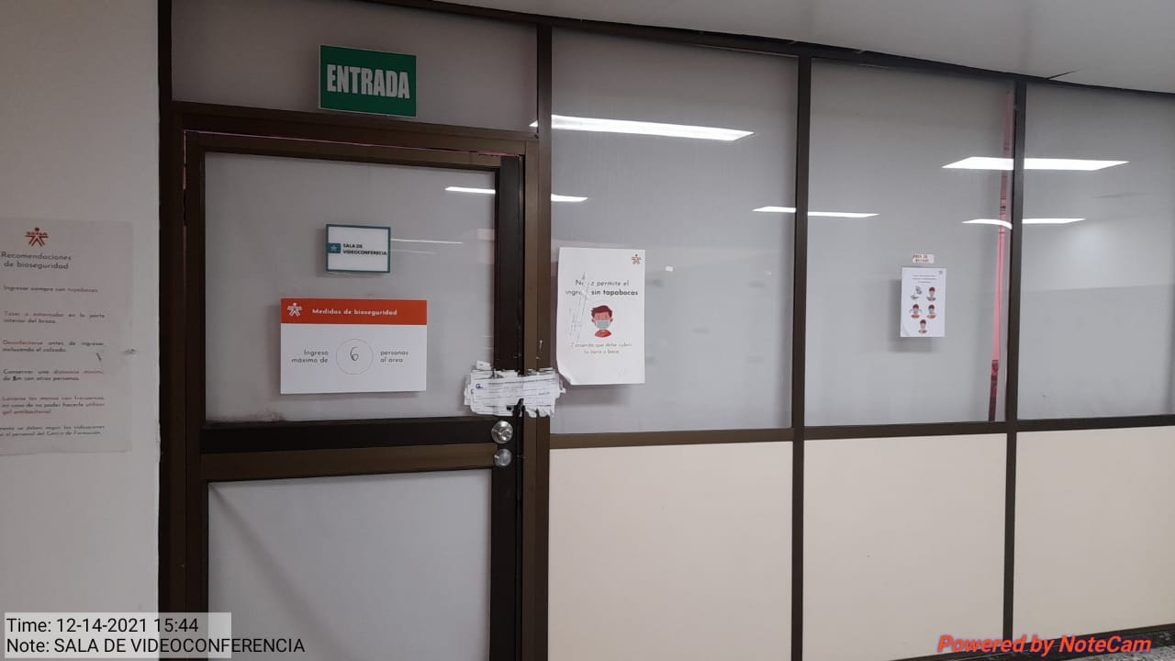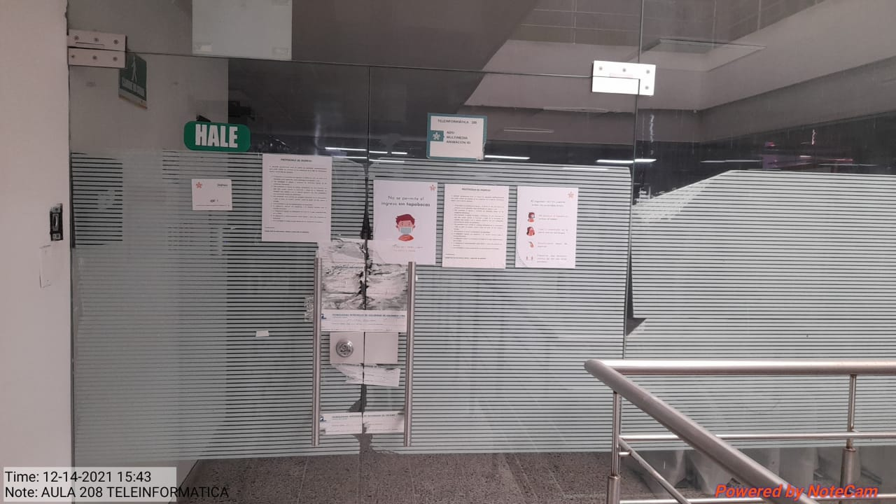

ACONTINUACION SE MUESTRAN EVIDENCIAN DE AREAS EN REMODELACION EN EL CENTRO COMO LO SON :

PASILLO 2

EMPLEO

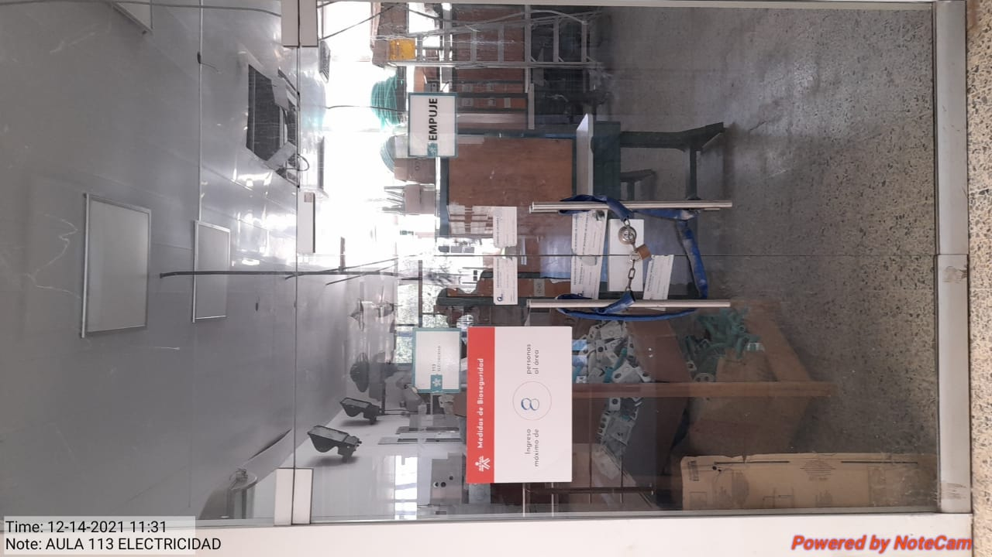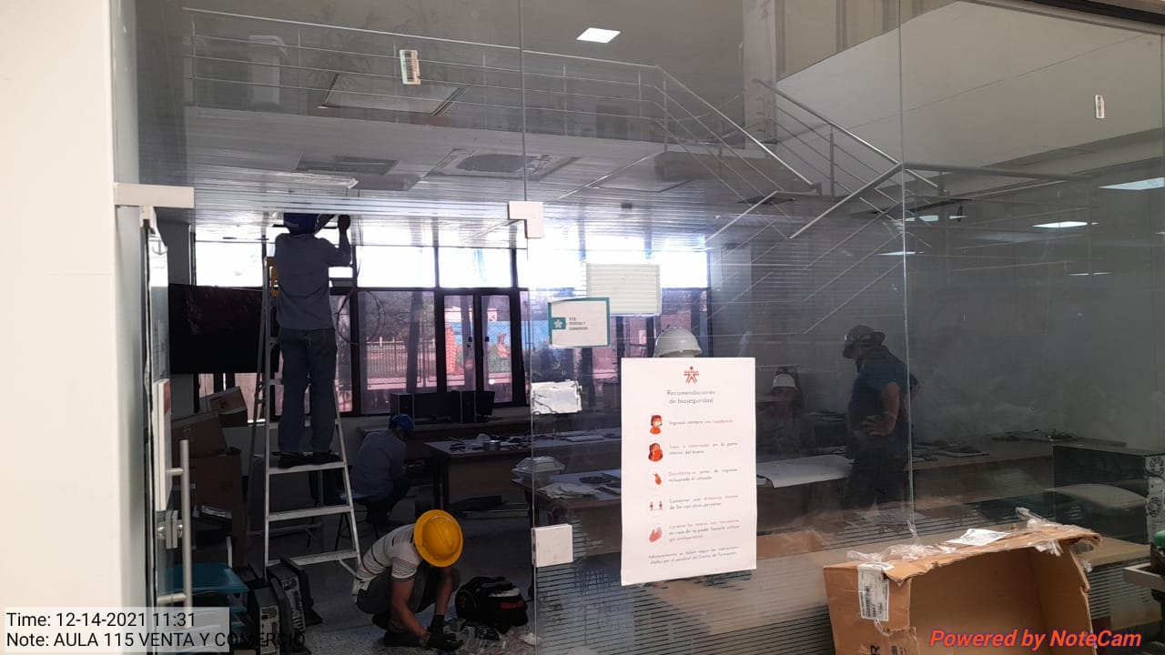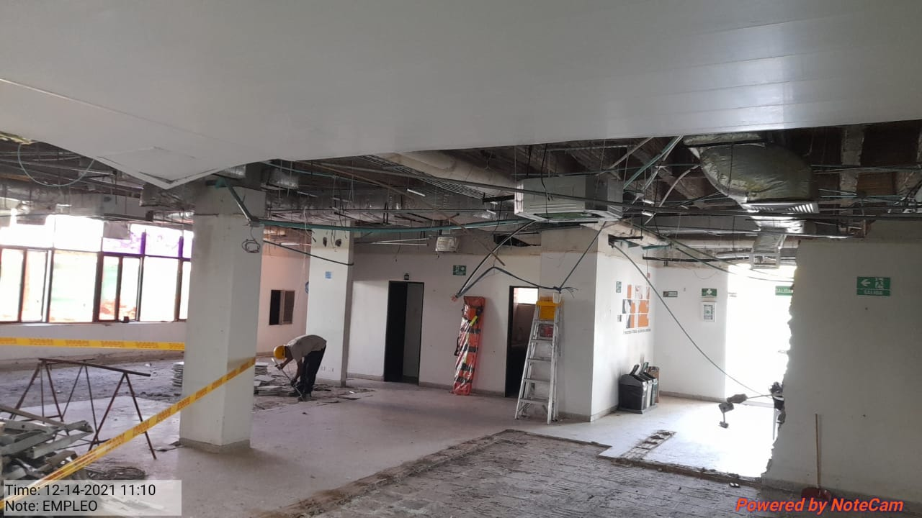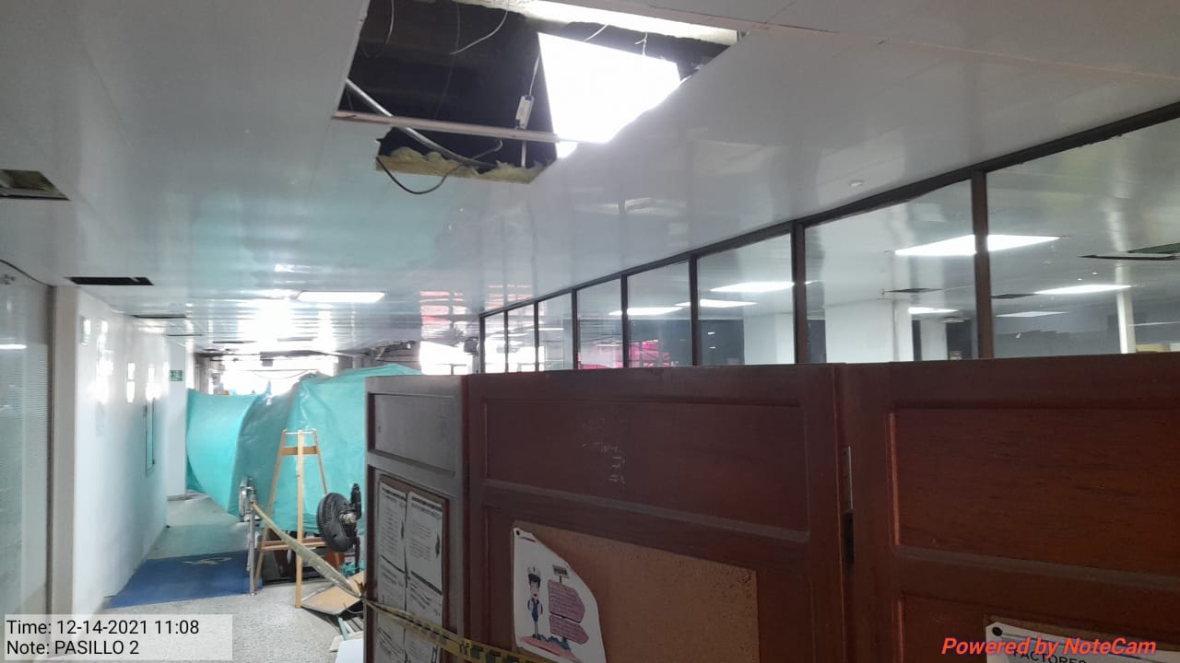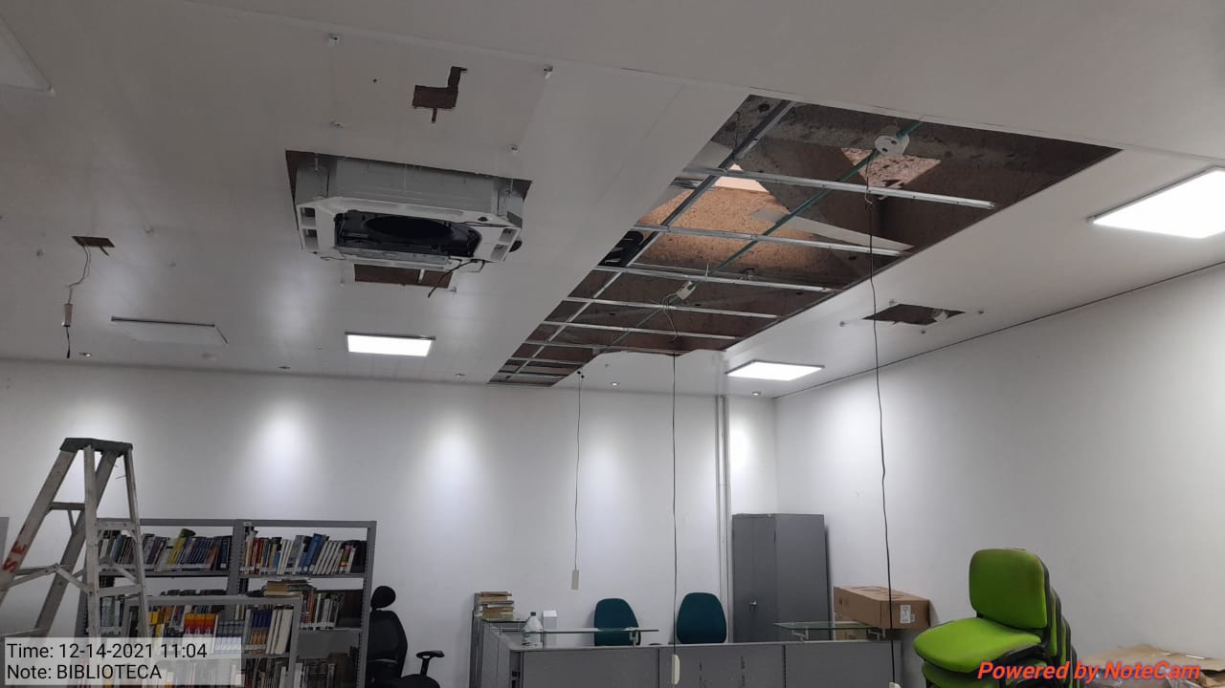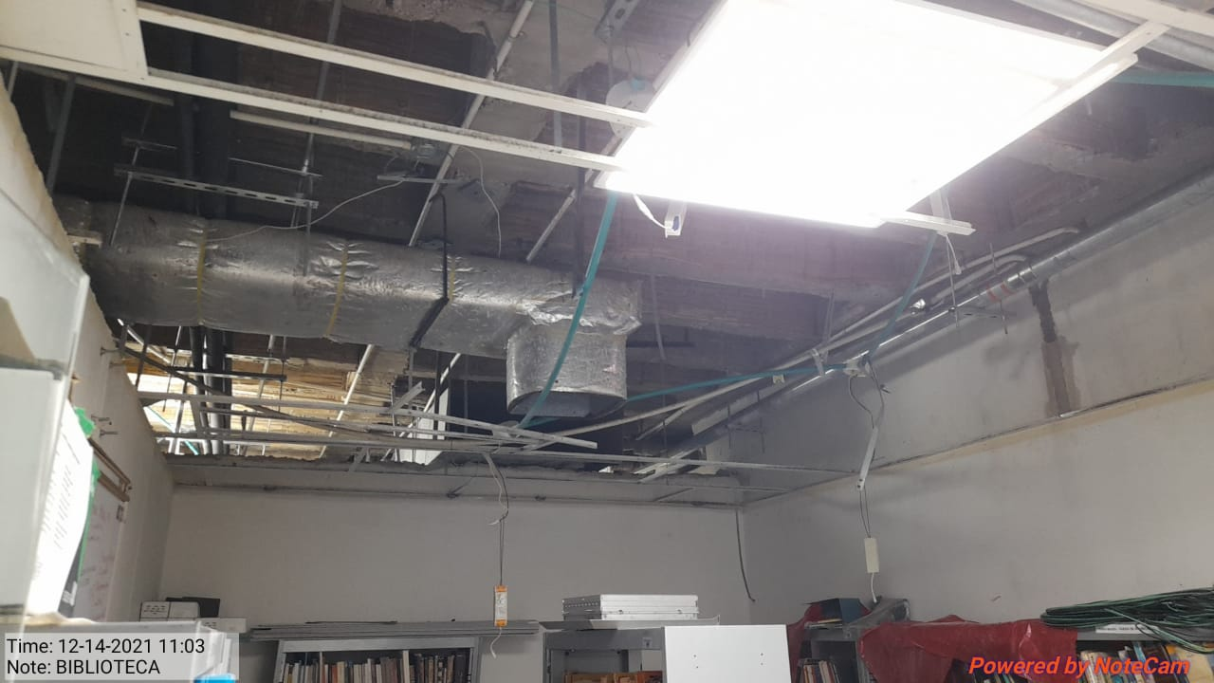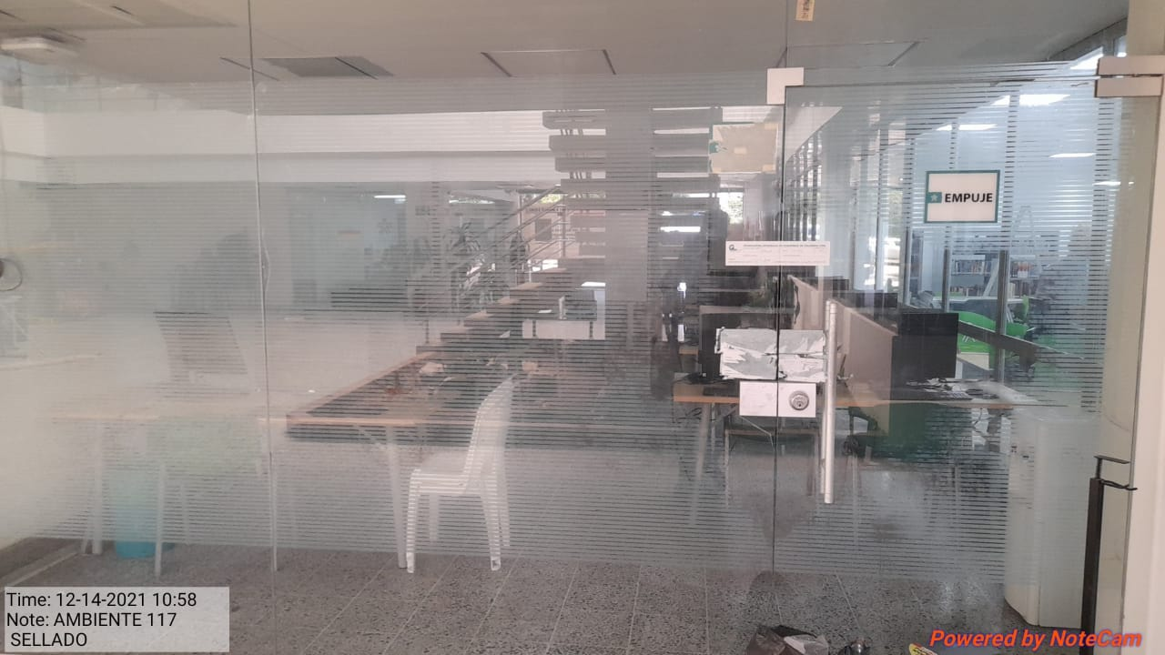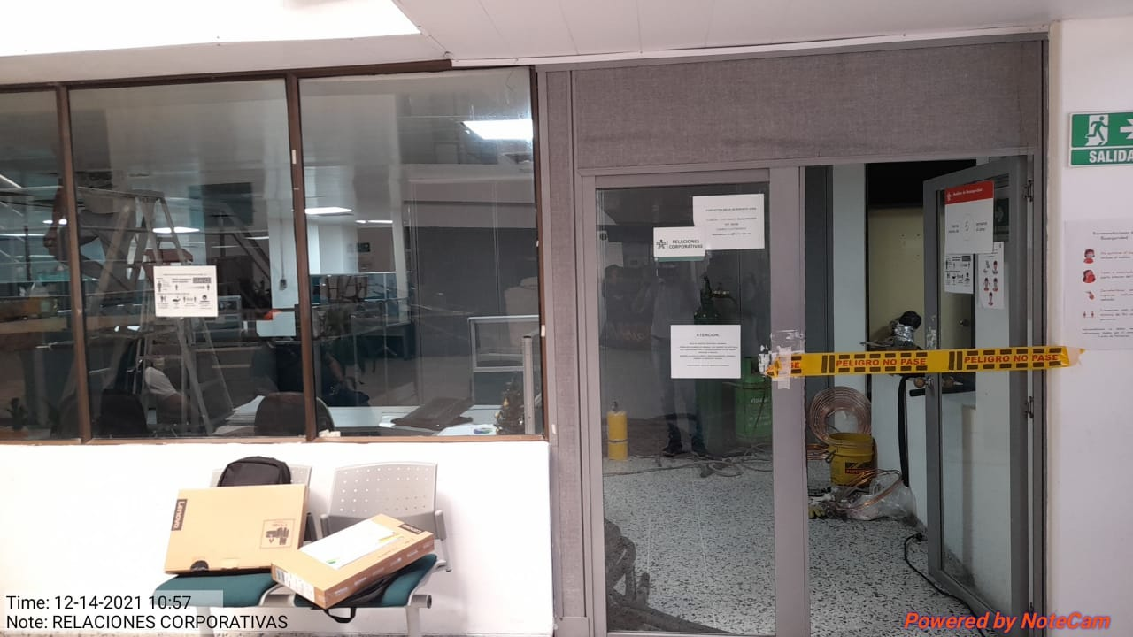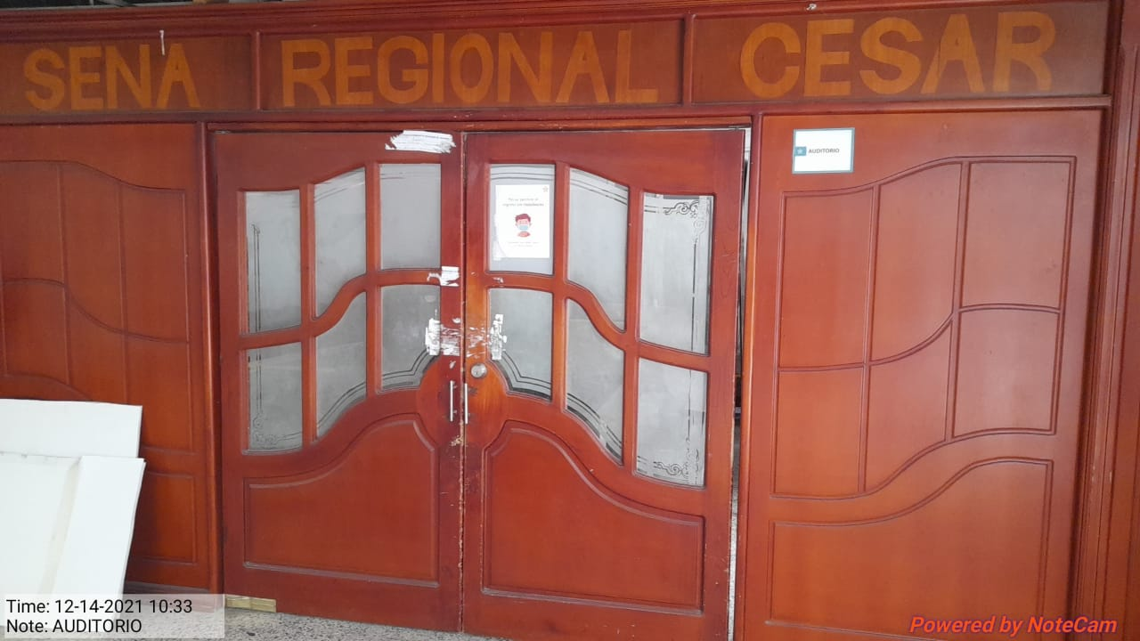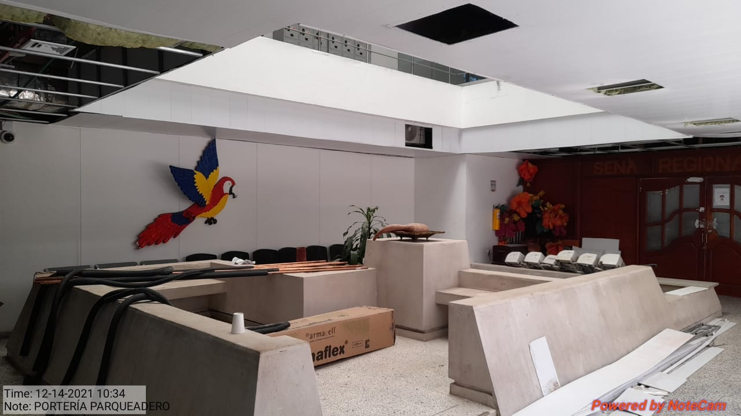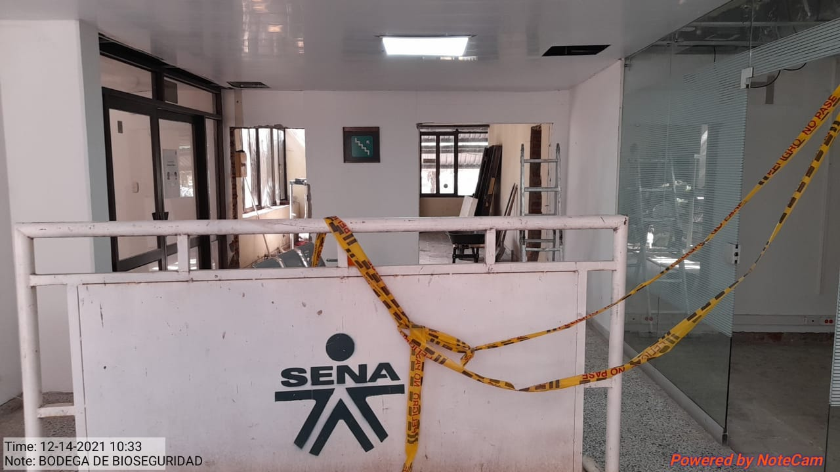

1. **UBICACIÓN: TODO EL CENTRO**

**NOVEDAD:** Dentro del análisis de la factura emitida por la comercializadora de energía, se evidencia cobro por manejo de corriente reactiva, el cual equivale para el mes de julio a 4% y para el mes de agosto a 49,99% en comparación con el consumo total del respectivo mes. Se sugiere validar cual es la situación que ha generado la inducción de energía a la red de EnelCodensa, puesto que en los anteriores 6 meses no se presenta ningún tipo de lectura por este concepto.

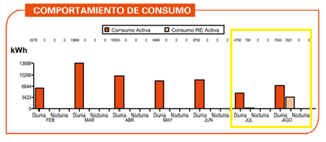

1. **LÍNEA BASE**

**ENERGÍA ELÉCTRICA**

Con el fin trabajar con cierta solidez estadística, es conveniente recopilar datos históricos con la mayor amplitud posible, es recomendable rescatar datos correspondientes al periodo correspondiente a SEPTIEMBRE 2019 – MARZO 2020 donde se evidencio que el promedio de aforo de ese periodo fue de 5560 personas que corresponde al 79,50% de la capacidad, con un consumo promedio mensual de 20593 kW/h, y con la alternancia para lo corrido del año 2021 el porcentaje de aforo fue de 7,16% equivalente a 501 personas con un consumo promedio mensual de 8425 kW/h. De lo anterior se concluye que, como referencia de comparación del mejoramiento del desempeño energético de la sede, se sugiere como línea base energética el consumo mensual de 11000 kW/h correspondiente al promedio de los consumos históricos obtenidos.

**ENERGÍA AGUA**

Con el fin de trabajar con cierta solidez estadística, es conveniente recopilar datos históricos con la mayor amplitud posible, es recomendable rescatar datos correspondientes al periodo correspondiente a MAYO 2019 – ENERO 2020 donde se evidencio que el promedio de aforo de ese periodo fue de 6221 personas que corresponde al 88,95% de la capacidad, con un consumo promedio mensual de 2097 m³, y con la alternancia para lo corrido del año 2021 el porcentaje de aforo fue del 7,16% equivalente a 501 personas con un consumo de 504,625 m³. De lo anterior se concluye que, como referencia de comparación del mejoramiento del desempeño energético de la sede, se sugiere como línea base energética el consumo mensual de 1000 m³ correspondiente al promedio de los consumos históricos obtenidos.

**ENERGÍA GAS NATURAL**

Con el fin de trabajar con cierta solidez estadística, es conveniente recopilar datos históricos con la mayor amplitud posible, es recomendable rescatar datos correspondientes al periodo correspondiente a AGOSTO 2019 – ENERO 2020donde se evidencio que el promedio de aforo de ese periodo fue de 5557 personas que corresponde al 79,45% de la capacidad, con un consumo promedio mensual de 1057,16 m³, y con la alternancia para lo corrido del año 2021 el porcentaje de aforo fue del 7,16% equivalente a 501 personas con un consumo de 4 m³. De lo anterior se concluye que, como referencia de comparación del mejoramiento del desempeño energético de la sede, se sugiere como línea base energética el consumo mensual de 200 m³ correspondiente al promedio de los consumos históricos obtenidos.

1. **OPORTUNIDADES DE MEJORA DEL DESEMPEÑO ENERGÉTICO.**

Se efectúa la identificación y evaluación de las oportunidades de mejora del desempeño energético de la Sede, realizando un análisis técnico y económico de acuerdo con los costos de referencia en el mercado, para posteriormente, establecer potenciales de ahorro energético y priorizarlos con base en indicadores financieros.

* 1. **ENERGÍA ELÉCTRICA**
* **IMPLEMENTAR EL HÁBITO DE APAGAR LAS LUMINARIAS EN EL HORARIO DE ALMUERZO (12:30 P.M. A 2:00 P.M.)**

Durante el recorrido por la Sede, se pudo evidenciar luminarias encendidas en ambientes totalmente desocupados en el horario de almuerzo. Implementar el hábito de apagar las luminarias de los ambientes desocupados supondría un ahorro de alrededor del 8% anual. Es recomendable implementar en conjunto las oportunidades de mejora de iluminación (sustitución, control automático y hábitos de apago a la hora del almuerzo) para obtener los mayores beneficios.

* **IMPLEMENTAR EL MODO AHORRO DE ENERGÍA EN EQUIPOS OFIMÁTICOS**

Durante los recorridos por la Sede se evidenció que gran parte de los equipos ofimáticos permanecen encendidos sin estar en uso por parte del usuario, por lo que se recomienda dejar en modo ahorro de energía si el equipo no va a estar en uso durante el horario laboral y ser apagados una vez concluya esta. Con la implementación de esta medida se estima un ahorro del 8% en el consumo total en equipos ofimáticos.

* **IMPLEMENTAR FUENTE DE SUMINISTRO ELÉCTRICO POR PANELES SOLARES**

Durante la inspección se evidencio que la sede cuenta con espacios amplios, los cuales puede utilizar para ubicar paneles solares de generación eléctrica, y sustituir en un porcentaje significativo la demanda de energía comercial.

### ENERGÍA AGUA

**CAPACITAR EN CAMPAÑAS DE AHORRO DE AGUA.**

Uno de los factores de mayor consumo de agua es la limpieza de superficies, Patios, Pasillos, pisos, escaleras, etc. Debido a que para la limpieza de las mismas el personal suele usar grandes cantidades de agua sin importar que tan eficiente resulte emplear un gran volumen de agua.

Concientizar al personal de servicios generales, en el uso adecuado de los grifos, que la apertura de los mismos requiere una supervisión por parte ellos como encargados principales de su operación, y que el desperdicio continuo de agua implica una responsabilidad económica para la institución y a su vez ambiental.

### 7.3 ENERGÍA GAS NATURAL

Se sugiere realizar rutinas de verificación de fugas. Establecer un plan de mantenimiento e inspección de todo el trazado de la tubería, validando que no existan fugas en cada uno de los accesorios, Tés, codos, uniones, y llaves de paso, lugares en los cuales generalmente se presentan fugas debido a sus uniones roscadas.

1. **META ENERGÉTICA**

Si la sede atiende y normaliza los hallazgos mencionados anteriormente, en conjunto con la implementación de las estrategias de ahorro se podría ver un reflejado un ahorro estimado de;

* 1. **ENERGÍA ELÉCTRICA**

**IMPLEMENTAR EL MODO AHORRO ENERGÍA EN EQUIPOS OFIMÁTICOS**

(CONSUMO PROMEDIO MES * % CONSUMO OFIMATICA) = KWM OFIMATICA

**8425 kwh * 13,60% = 1145,8 kW/M**

(KWH OFIMATICA * %AHORRO PRACTICAS HIBERNACION) = AHORRO KWM

**1145,8 kW/M * 8% = 91,664 kW/M**

(AHORRO KWM * VALOR COMERCIAL KW) = TOTAL AHORRO / MES

**91,664* $465,6167 COP = $ 42680,289 COP / mes**

**IMPLEMENTAR EL HÁBITO DE APAGAR LAS LUMINARIAS EN EL HORARIO DE ALMUERZO (12:30 P.M. A 2:00 P.M.)**

(CONSUMO PROMEDIO MES * % CONSUMO ILUMINACION) = KWM ILUMINACION

**8425 kwh * 5,55% = 467,587 kW/M**

(KWH ILUMINACION * %AHORRO PRACTICAS HIBERNACION) = AHORRO KWM

**467,587 kW/M * 8% = 37,407 kW/M**

(AHORRO KWM * VALOR COMERCIAL KW) = TOTAL AHORRO / MES

**37,407 * $465,6167COP = $17417,32 COP / mes**

Teniendo en cuenta la proyección de ahorro con, la implementación de los dos ítems planteados, se estima que la sede puede generar un ahorro mensual de **$60097,609 COP / mes**, teniendo en cuenta que, el mismo depende directamente de la alternancia de asistencia a la sede.